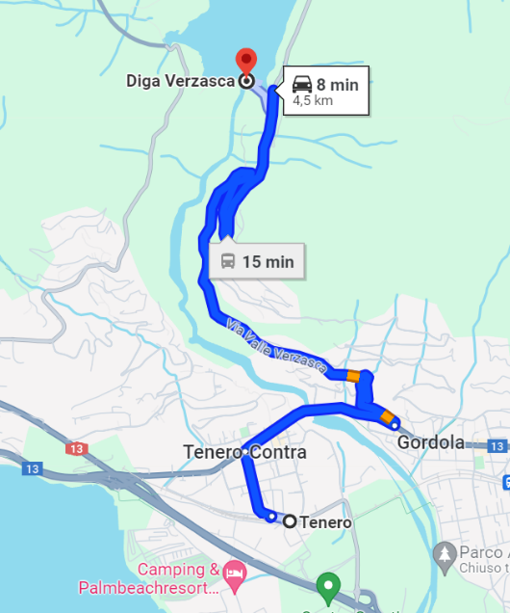
Programma Visita diga della Verzasca - MATTINA

ore 9:00 Ritrovo alla stazione di Tenero
ore 9:13 Partenza con auto postale
ore 9:21 Arrivo alla stazione di Gordemo
Spostamento 200 metri verso la centrale elettrica
sulla strada (non c’è marciapiede!)
ore 9:30 Incontro con signor Rivera Claudio
Visita alla centrale Elettrica 1h e 15’
ore 10:45 Spostamento alla diga
ore 11:00 Arrivo alla diga e visita libera
ore 11:30 Partenza con auto postale dalla fermata diga Verzasca
ore 11:43 Arrivo alla stazione di Tenero e rientro a Trevano

Programma Visita diga della Verzasca - POMERIGGIO

ore 13:30 Ritrovo alla stazione di Tenero
ore 13:43 Partenza con auto postale
ore 13:51 Arrivo alla stazione di Gordemo
Spostamento 200 metri verso la centrale elettrica
sulla strada (non c’è marciapiede!)
ore 14:00 Incontro con signor Rivera Claudio
Visita alla centrale Elettrica 1h e 15’
ore 14:45 Spostamento alla diga e visita
ore 15:00 Conclusione visita
ore 15:30 Partenza con auto postale dalla diga Verzasca
ore 15:43 Arrivo alla stazione di Tenero e rientro

